TRƯỜNG THCS TÙNG THIỆN VƯƠNG
MÔN LỊCH SỬ- KHỐI 7
Tuần 33: từ ngày 09/5 đến ngày 15/5/2022
TIẾT 1- LỊCH SỬ ĐỊA PHƯƠNG QUẬN 8
Bài 4: ĐẢNG BỘ VÀ NHÂN DÂN QUẬN 8 CÙNG TOÀN THỂ THÀNH PHỐ
VÀ NAM BỘ KHÁNG CHIẾN CHÔNG XÂM LƯỢC
(GIAI ĐOẠN 1945 - 1954)
- Từ ngày 23/9 đến tháng 12/1945, Mặt trận cầu Chữ Y, Chà Và, Nhị Thiên Đường và kênh Đôi đã giam chân giặc hơn hai tháng góp phần cùng thành phố làm phá sản âm mưu đánh nhanh, thắng nhanh của địch.
- Ngày 6/1/1946, nhân dân Quận 8 cùng nhân dân thành phố tham gia bầu cử Quốc hội khóa đầu tiên của nước Việt Nam Dân chủ Cộng hòa.
- Ngày 25/12/1947, Thành ủy quyết định chia Sài Gòn - Chợ Lớn thành 4 khu: trong đó địa bàn Quận 8 thuộc Khu 3 Chợ Lớn ngoại.
- Ngày 9/1/1950, chợ Xóm Củi không họp chợ, để chia buồn cùng đám tang anh Trần Văn Ơn.
- Ngày 20/7/1954, Hiệp định Giơnevơ về Đông Dương được ký kết, kết thúc chín năm kháng chiến trường kỳ, gian khổ, anh dũng, vẻ vang chống thực dân Pháp xâm lược.
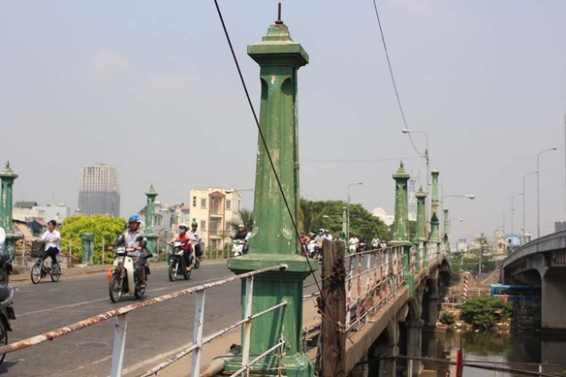
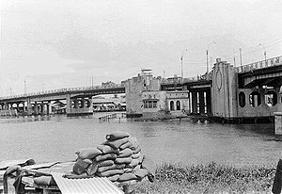
Cầu Chữ Y và cầu Nhị Thiên Đường xưa kia
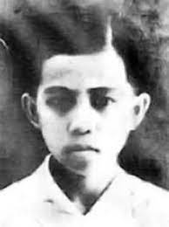
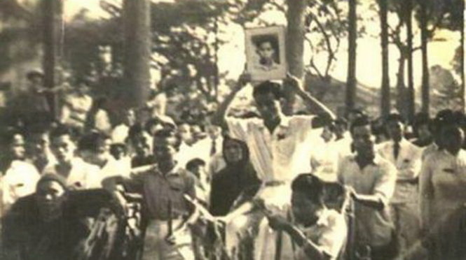

Đám tang anh Trần Văn Ơn Trần Văn Ơn (1931-1950)

TIẾT 2 -LÀM BÀI TẬP LỊCH SỬ (PHẦN CHƯƠNG VI)
- Thời Nguyễn có bộ luật nào?
- Kinh đô nhà Nguyễn nằm ở đâu?
- Nhà Nguyễn được chia thành bao nhiêu tỉnh và phủ?
- Nhận xét của em về tài năng của các thợ thủ công nước ta vào đầu thế kỉ XIX?
- Dưới triều Nguyễn nước ta buôn bán thường xuyên với những nước nào?
- Vì sao nhà Nguyễn lại hạn chế buốn bán với các nước phương Tây?
- Dòng tranh nào rất nổi tiếng dưới triều Nguyễn? Kể tên một số tác phẩm?
- Di sản nào được UNESCO công nhận văn hóa thế giới năm 1993?
- Ai là thầy thuốc có uy tín nhất ở thế kỉ XVIII?
- Nhà bác học lớn nhất thế kỉ XVIII?
- Gia Định tam gia gồm những ai? Họ là học trò của nhân vật nào?
- Thợ thủ công nào đã làm ra đồng hồ và kính thiên văn vào thế kỉ XVIII?
*Học sinh viết phần bài tiết 1 ở trên vào tập.
* BÀI TẬP CỦNG CỐ:
Câu 1: Đại Việt thời Lê sơ (1428-1517)
Câu 2: Các đô thị lớn ở Đàng Trong- Đàng Ngoài thế kỉ XVI-XVIII?
Câu 3: Những yếu tố độc đáo về chiến thuật quân sự của vua Quang Trung?
Câu 4: Lập niên biểu hoạt động của phong trào Tây Sơn từ 1771 đến 1789?
Câu 5: Ý nghĩa lịch sử của phong trào Tây Sơn?
Câu 6: Nhà Nguyễn lập lại chế độ phong kiến tập quyền?
Câu 7: Đặc điểm nghệ thuật cuối thế kỉ XVIII - đầu thế kỉ XIX?
Câu 8: Lịch sử địa phương Thành phố Hồ Chí Minh:
Vùng đất Sài Gòn đã được sáp nhập vào lãnh thổ Đại Việt như thế nào?
* DẶN DÒ – HƯỚNG DẪN CỦA GIÁO VIÊN:
1. HS ghi chép bài đầy đủ vào tập
2. HS vào K12online xem bài giảng, tài liệu và hoàn thành nội dung học tập.
* Mọi ý kiến thắc mắc cần giải đáp các em có thể trao đổi trực tiếp với giáo viên
Giáo viên | Lớp dạy | Zalo | Email
Đặng Thị Hiền | 7/1 7/8 | 0976370123 | dunghientruc@gmail.com
Lê Ngọc Phúc Ngân | 7/9, 7/10 | 0942261047 | phucnganle95@gmail.com
Phạm Ngọc Thanh Phương | 7/11, 7/12 | 0383595492 | phamngocthanhphuong1303@gmail.com

